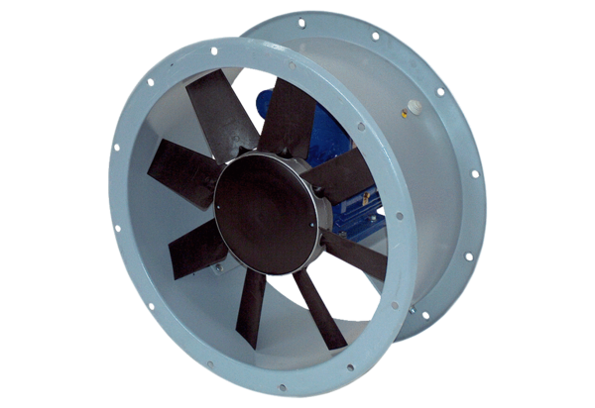Axiální potrubní ventilátor DAR 90/6-3 ExObsah dodávky: 1 kusSortiment: C
Typové číslo: 0073.0368Výrobce: MAICO

